Délicieux poire-pistache
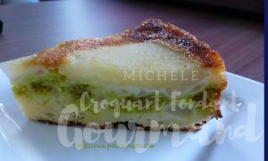 Pour 8 Croquants-Gourmands
- 1 grande boîte de poires au sirop léger
- 4 œufs
- 1 càs de jus de citron
- 100 g d'huile (1)
- 1 boite de lait concentré sucré (397g)
- 150 g de farine
- 1 càc de levure chimique
- 110 g de croustillant pistache
- 15 g de beurre
- 2 càs de cassonade
1 moule à manqué de 24 cm de diamètre - Préchauffage du four à 200°C
Beurrer le moule et le saupoudrer de cassonade. Réserver.
Égoutter les poires (il y en avait 6 dans la boîte) et les sécher avec un papier absorbant.
Couper la partie arrondie de 5 demi-poires de façon à ce qu'elles soient stables.
Les disposer en rosace dans le moule.
Hacher en petits dés la poire restante ainsi que les chutes de poires.
Clarifier les œufs. Monter les blancs en neige avec le jus de citron.
Travailler au fouet les jaunes d'œufs avec l'huile.
Ajouter le lait concentré sans cesser de fouetter.
Incorporer la farine et la levure toujours en mélangeant.
Détendre la pâte en la fouettant avec deux cuillerées de blanc d'œuf.
Incorporer le reste de blanc d'œuf à la spatule puis les dés de poire, délicatement.
Verser la pâte dans le moule juste pour recouvrir les demi-poires.
Éparpiller le croustillant pistache sur toute la surface. Couvrir avec le reste de la pâte.
Baisser la température du four à 185°C.
Enfourner le gâteau pour 35 minutes.
Je l'ai protégé avec une feuille de papier cuisson au bout de 20 minutes.
Le laisser reposer quelques minutes avant de le démouler sur une grille pour le laisser refroidir.

